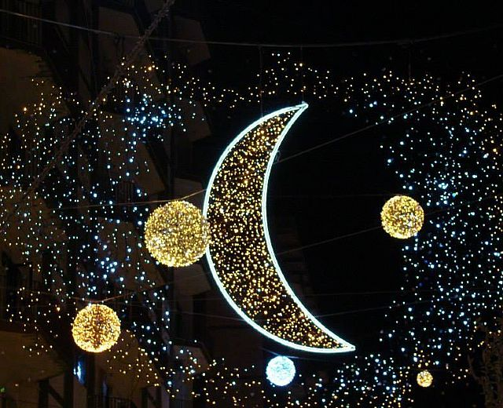

COMUNICATO N. 36/2015

Passeggiata guidata alle LUCI D’ARTISTA DI SALERNO con Spettacolo Teatrale e Pranzo.

Si porta a conoscenza di tutti i Soci che è stata organizzata una visita alle LUCI D’ARTISTA a Salerno, completa di pranzo e Spettacolo Teatrale.

La data prevista è: domenica 10 gennaio 2016 .

Il programma prevede:

Ritrovo ore 10.00: Partenza in Bus da Via B. Brin.
Ore 13 pranzo presso Hotel VOCE DEL MARE (menù: cocktail analcolico di benvenuto - affettato campano con frittelle alle alghe e bruschetta - fusilli con pomodorini del pennolo o rigatoni all'ortolana - vitellino al vino barolo o noce di vitello al forno con patate o piselli - torta chantilly e fragoline - acqua vino o bibite) - Ore 15.30 spettacolo comico in 2 tempi presso Teatro Nuovo: Venite ...perche le risate non le hanno ancora tassate! A seguire passeggiata guidata LUCI D’ARTISTA nelle strade di Salerno.

La quota di partecipazione individuale è di: Adulti : soci € 40,00 / aggregati € 45,00

La visita sarà effettuata al raggiungimento di minimo 40 partecipanti ed un max 50 partecipanti.

All’atto della prenotazione, occorrerà versare la relativa quota di iscrizione, altrimenti la prenotazione non sarà valida.

Per le prenotazioni rivolgersi ai Consiglieri Cral entro e non oltre il 10/12/2015.

Napoli 24/11/2015 IL PRESIDENTE
Marco Capaccio

